LÍNEAS ARGUMENTATIVAS

INFORME JUSTIFICADO, FALTA DE. La falta de informe justificado no impide que este Órgano Garante conozca y resuelva el recurso de revisión, solo propicia que el SUJETO OBLIGADO pierda la oportunidad de justificar su respuesta y manifestar lo que a su derecho convenga.

DERECHO DE ACCESO A LA INFORMACIÓN PÚBLICA. El derecho de acceso a la información pública se satisface en aquellos casos en que se atienda cada punto de la solicitud de información, haciendo entrega del soporte documental en que conste la información requerida.

DE LAS FORMALIDADES LEGALES DE LA CLASIFICACIÓN DE LA INFORMACIÓN. Para que los sujetos obligados procedan a la clasificación de la información como confidencial, es necesario que en las documentales públicas se contengan datos personales que deban de ser protegidos y cuya exposición pueda perjudicar la esfera más íntima de las personas, por lo que resulta necesario clasificarlas observando las formalidades que establece la Ley de Transparencia y Acceso a la Información Pública del Estado de México y Municipio, en sus artículos 49 fracción VIII, 122, 135 143 y 149, así como los establecido en los Lineamientos Generales en Materia de Clasificación y Desclasificación de la Información.

ÍNDICE.

ANTECEDENTES 3
CONSIDERANDO 7
PRIMERO. De la competencia 7
SEGUNDO. De la oportunidad y procedencia. 8
TERCERO. Planteamiento de la Litis. 9
CUARTO. Análisis y resolución del asunto. 10
A. El derecho de acceso a la información. 10
B. Fuente Obligacional. 17
I. De la obligación de transparencia. 17
II. De las actuaciones de las partes. 23
R E S O L U T I V O S 30

Resolución del Pleno del Instituto de Transparencia, Acceso a la Información Pública y Protección de Datos Personales del Estado de México y Municipios, con domicilio en Metepec, Estado de México; de fecha doce de febrero de dos mil veinte.

VISTO el expediente electrónico formado con motivo del recurso de revisión 08913/INFOEM/IP/RR/2019, promovido por --------------------------------------------- en su calidad de RECURRENTE, en contra de la respuesta del Banco de Tejidos del Estado de México, en lo sucesivo el SUJETO OBLIGADO, se procede a dictar la presente resolución, con base en los siguientes:

ANTECEDENTES

- El día quince (15) de octubre de dos mil diecinueve, EL RECURRENTE, ante el SUJETO OBLIGADO vía Sistema de Acceso a la Información Mexiquense (SAIMEX), presentó la solicitud de información pública registrada con el número 00023/BTEM/IP/2019, mediante la cual solicitó lo siguiente:

““¿CUÁL ES EL MONTO QUE MANEJAN EN CAJA CHICA? EL FORMATO DE CREACIÓN DE CAJA CHICA, DEBIDAMENTE VALIDADO Y EL RECIBO DE FONDO FIJO DE CAJA DEBIDAMENTE VALIDADO LO ANTERIOR DEL EJERCICIO FISCAL 2019” (Sic)

- Señaló como modalidad de entrega de la información: a través del SAIMEX.

- El día veintiuno (21) de noviembre de dos mil diecinueve, el SUJETO OBLIGADO dio respuesta a la solicitud de información, adjuntando el documento denominado caja chica.pdf en los siguientes términos:

“En atención a su solicitud Numero 00023/BTEM/IP/2019, de fecha 15 de Noviembre de 2019, con fundamento en lo dispuesto por el artículo 53 Fracción II de la Ley de Transparencia y Acceso a la Información Pública del Estado de México y Municipios, y por el artículo 4 de la Ley que Crea el Banco de Tejidos del Estado de México, al respecto me permito informarle que el monto que se Maneja en caja chica es de $5,000.00 (Cinco mil pesos 00/100 m.n.), se anexa autorización de creación de caja chica, validado y firmado de recibido para el Ejercicio Fiscal 2019. De igual forma se anexa el link donde puede consultar la Ley que crea el Banco de Tejidos del Estado de México. http://legislacion.edomex.gob.mx/node/879” (sic)

- Caja chica.pdf: Documento suscrito por la Directora General del Banco de Tejidos, mediante el cual refiere que se autoriza la asignación de presupuesto para la caja chica por un monto de $5,000.00, asimismo, se anexó un cheque por la cantidad antes referida por la apertura del fondo fijo.

- El día veintidós (22) de noviembre de dos mil diecinueve, EL RECURRENTE interpuso el recurso de revisión, en contra de la respuesta, señalando como:

Acto impugnado: “EL FORMATO DE CREACIÓN DE CAJA CHICA NPGP-11, DEBIDAMENTE VALIDADO Y EL RECIBO DE FONDO FIJO DE CAJA NPGP-10 DEBIDAMENTE VALIDADO DEL EJERCICIO FISCAL 2019, DE ACUERDO AL MANUAL DE NORMAS Y POLÍTICAS PARA EL GASTO PÚBLICO DEL GOBIERNO DEL ESTADO DE MÉXICO." (Sic); Y
Razones o Motivos de inconformidad: “EN ATENCIÓN A SU RESPUESTA SI BIEN ES CIERTO ME INDICAN CUAL ES EL MONTO QUE MANEJAN EN EL FONDO FIJO DE CAJA, ASÍ COMO EL OFICIO DE SOLICITUD PARA LA CREACIÓN DE DICHO FONDO, SIN EMBARGO, NO SE ME REMITE LA INFORMACIÓN COMPLETA DE ACUERDO AL MANUAL DE NORMAS Y POLÍTICAS PARA EL GASTO PÚBLICO DEL GOBIERNO DEL ESTADO DE MÉXICO, PUESTO QUE NO SE AGREGA EL FORMATO DE CREACIÓN DE CAJA CHICA NPGP-11, DEBIDAMENTE VALIDADO Y EL RECIBO DE FONDO FIJO DE CAJA NPGP-10 DEBIDAMENTE VALIDADO DEL EJERCICIO FISCAL 2019” (Sic)

- Se registró el recurso de revisión bajo el número de expediente al rubro indicado, asimismo con fundamento en lo dispuesto por el artículo 185 fracción I de la Ley de Transparencia y Acceso a la Información Pública del Estado de México y Municipios se turnó al Comisionado José Guadalupe Luna Hernández, con el objeto de su análisis.

- El Comisionado Ponente con fundamento en lo dispuesto por el artículo 185 fracción II de la ley de la materia, a través del acuerdo de admisión de fecha veintiocho (28) de noviembre de dos mil diecinueve, puso a disposición de las partes el expediente electrónico vía SAIMEX a efecto de que en un plazo máximo de siete días manifestaran lo que a derecho convinieran, ofrecieran pruebas y alegatos según corresponda al caso concreto, de esta forma para que el SUJETO OBLIGADO presentara el informe justificado procedente.
- De las constancias que obran en el expediente electrónico del SAIMEX, se aprecia que, tanto el recurrente como el Sujeto Obligado fueron omisos en presentar manifestación alguna. Se inserta imagen de referencia:

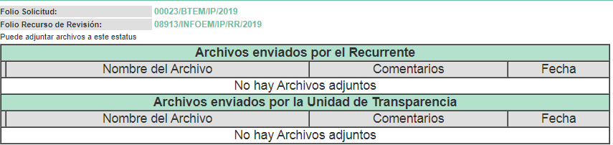

- Ante la omisión de rendir informe justificado, se tiene que dejó de justificar las razones o motivos que lo llevaron a no emitir la respuesta que ahora se impugna, generando con esta omisión el perjuicio en su contra ya que impide que esta Autoridad conozca y resuelva el presente recurso con mayor cautela si consideramos lo que al respecto ha señalado la autoridad jurisdiccional al emitir el siguiente criterio:

QUEJA, RECURSO DE. LA OMISION DE RENDIR EL INFORME RESPECTIVO NO IMPIDE QUE SE RESUELVA. El artículo 98 de la Ley de Amparo prevé la posibilidad de que las autoridades responsables omitan rendir el informe con justificación respecto de los actos materia de la queja y dispone que, en tales casos, la resolución correspondiente se dicte, con informe o sin él, dentro del término de los tres días siguientes a la vista que se dé al Ministerio Público. Lo dispuesto en el citado precepto legal, obliga a concluir que la falta de informe justificado de alguna autoridad responsable durante la tramitación del recurso de queja no es obstáculo para que se resuelva, y denota, asimismo, que la rendición del informe no constituye una formalidad esencial del procedimiento; de aceptar lo contrario, la resolución del recurso quedaría subordinada indefinidamente a la voluntad de las autoridades responsables en la queja, por ser claro que en tal supuesto, mientras ellas no rindieran el informe justificado, tampoco podría decidirse el recurso de queja. [TA] 2a. XXII/96. Segunda Sala. Novena Época, Semanario Judicial de la Federación y su Gaceta, Tomo III, Abril de 1996. Página: 207.

- Por lo cual se reitera, que la falta de informe justificado no impide que este Órgano Garante conozca y resuelva el recurso de revisión, solo propicia que el SUJETO OBLIGADO pierda la oportunidad de justificar su falta de respuesta y manifestar lo que a su derecho convenga.

- El día cinco (5) de febrero de dos mil veinte se notificó el acuerdo mediante el cual se amplió el plazo para resolver el recurso de revisión por un periodo de quince (15) días hábiles. Asimismo, el Comisionado Ponente decretó el cierre de instrucción, por lo que ordenó turnar el expediente para su resolución, misma que ahora se pronuncia; y - - - - - - - - - - - - - - - - - - - - - - - - - - - - - - - - - - - - - - - - - - - - -

CONSIDERANDO

PRIMERO. De la competencia

- Este Instituto de Transparencia, Acceso a la Información Pública y Protección de Datos Personales del Estado de México y Municipios, es competente para conocer y resolver del presente recurso de conformidad con el artículo: 6, apartado A, fracción IV de la Constitución Política de los Estados Unidos Mexicanos; 5, párrafos vigésimo, vigésimo primero y vigésimo segundo fracciones IV y V de la Constitución Política del Estado Libre y Soberano de México; artículos 1, 2 fracción II, 13, 29, 36 fracciones I y II, 176, 178, 179, 181 párrafo tercero y 185 de la Ley de Transparencia y Acceso a la Información Pública del Estado de México y Municipios; y 7, 9 fracciones I y XXIV, y 11 del Reglamento Interior del Instituto de Transparencia, Acceso a la Información Pública y Protección de Datos Personales del Estado de México y Municipios.

SEGUNDO. De la oportunidad y procedencia.

- El medio de impugnación fue presentado a través del SAIMEX, en el formato previamente aprobado para tal efecto y dentro del plazo legal de quince días hábiles otorgados; siendo así que el SUJETO OBLIGADO entregó respuesta a la solicitud el día veintiuno (21) de noviembre de dos mil diecinueve, de tal forma que el plazo para interponer el recurso de revisión transcurrió del veintidós (22) de noviembre al doce (12) de diciembre de dos mil diecinueve; en consecuencia, presentó su inconformidad el día veintidós (22) de noviembre de dos mil diecinueve, por lo que se encuentra dentro de los márgenes temporales previstos en el artículo 178 de la Ley de Transparencia y Acceso a la Información Pública del Estado de México y Municipios vigente.

- Por otro lado, el escrito contiene las formalidades previstas por el artículo 180 último párrafo de la Ley de la materia actual, por lo que es procedente que este Instituto de Transparencia, Acceso a la Información Pública y Protección de Datos Personales del Estado de México y Municipios, conozca y resuelva el presente recurso.

TERCERO. Planteamiento de la Litis.

- Se solicitó de la caja chica que maneja el Sujeto Obligado correspondiente al año 2019, lo siguiente:

Monto que se maneja;
Formato de creación; y,
Recibo de fondo fijo debidamente validado.

- El Sujeto Obligado las facturas y contratos de los bienes comprados, rentados para seguridad pública, como patrullas, radios y uniformes, con los recursos federales y locales recibidos durante el ejercicio fiscal 2019.

- El Sujeto Obligado entregó el documento en donde consta el monto y el oficio de solicitud para la creación, así como el documento en donde se aprecia la apertura del fondo fijo.

- El recurrente se inconformó porque la información se encuentra incompleta, puesto que faltó la información relativa al formato de creación y el recibo del fondo, de acuerdo al manual de normas y políticas para el gasto del Gobierno del Estado de México.

- En dichas condiciones, la litis a resolver en este recurso se circunscribe a determinar si se actualiza la causal de procedencia prevista en el artículo 179, fracción V de la Ley de Transparencia y Acceso a la Información Pública del Estado de México y Municipios.

CUARTO. Análisis y resolución del asunto.

El derecho de acceso a la información.

- El Derecho que tutela este Órgano Garante es la igualdad de oportunidades para recibir, buscar e impartir información en posesión de cualquier autoridad, entidad, órgano y organismo de los poderes Ejecutivo, Legislativo y Judicial, órganos autónomos, partidos políticos, fideicomisos, y fondos públicos, así como de cualquier persona física, moral o sindicato que reciba y ejerza recursos públicos o realice actos de autoridad en el ámbito federal, estatal y municipal que se constituye como una herramienta fundamental para ejercer control democrático de las gestiones estatales, de forma tal que puedan cuestionar, indagar y considerar si se está dando un adecuado cumplimiento de las funciones públicas,fomentando la transparencia de las actividades estatales y promoviendo la responsabilidad de los funcionarios sobre su gestión pública que permite saber qué están haciendo los gobiernos por sus pueblos, sin lo cual la verdad languidecería y la participación en el gobierno permanecería fragmentada. ”

- Ahora bien para entender los alcances de la información pública se considera importante citar el criterio de interpretación en el orden administrativo número 0002-11, emitido por Acuerdo del Pleno de este Instituto de Transparencia y Acceso a la Información Pública del Estado de México y Municipios, publicado en el Periódico Oficial del Gobierno del Estado Libre y Soberano de México “Gaceta del Gobierno” el diecinueve de octubre de dos mil once, cuyo rubro y texto dispone:

“CRITERIO 0002-11
INFORMACIÓN PÚBLICA, CONCEPTO DE, EN MATERIA DE TRANSPARENCIA. INTERPRETACIÓN TEMÁTICA DE LOS ARTÍCULOS 2, FRACCIÓN V, XV, Y XVI, 3, 4,11 Y 41. De conformidad con los artículos antes referidos, el derecho de acceso a la información pública, se define en cuanto a su alcance y resultado material, el acceso a los archivos, registros y documentos públicos, administrados, generados o en posesión de los órganos u organismos públicos, en virtud del ejercicio de sus funciones de derecho público, sin importar su fuente, soporte o fecha de elaboración.
En consecuencia el acceso a la información se refiere a que se cumplan cualquiera de los siguientes tres supuestos:
Que se trate de información registrada en cualquier soporte documental, que en ejercicio de las atribuciones conferidas, sea generada por los Sujetos Obligados;
Que se trate de información registrada en cualquier soporte documental, que en ejercicio de las atribuciones conferidas, sea administrada por los Sujetos Obligados, y
Que se trate de información registrada en cualquier soporte documental, que en ejercicio de las atribuciones conferidas, se encuentre en posesión de los Sujetos Obligados.”

- El derecho de acceso a la información encuentra su materia elemental en los documentos, y la Ley de Transparencia local nos brinda el siguiente concepto, para darnos un mejor panorama:

XI. Documento: Los expedientes, reportes, estudios, actas, resoluciones, oficios, correspondencia, acuerdos, directivas, directrices, circulares, contratos, convenios, instructivos, notas, memorandos, estadísticas o bien, cualquier otro registro que documente el ejercicio de las facultades, funciones y competencias de los sujetos obligados, sus servidores públicos e integrantes, sin importar su fuente o fecha de elaboración. Los documentos podrán estar en cualquier medio, sea escrito, impreso, sonoro, visual, electrónico, informático u holográfico;

- Es así que, todos los actos de autoridad que realicen los Sujetos Obligados deben estar documentados y, bajo el más alto estándar de transparencia deberán poner toda la información que se encuentre en su posesión, a disposición de los particulares que la soliciten.
- El acceso a la información es un derecho humano constitucional y convencionalmente reconocido y para tal efecto el párrafo tercero del artículo primero de la Constitución Política de los Estados Unidos Mexicanos establece el deber de todas las autoridades, en el ámbito de sus atribuciones, de promover, respetar, proteger y garantizar los derechos humanos. En cuanto al derecho de acceso a la información, la Ley de Transparencia y Acceso a la Información Pública del Estado de México y Municipios prevé establece que el procedimiento de acceso a la información es la garantía primaria del derecho en cuestión y se rige por los principios de simplicidad, rapidez y gratuidad del procedimiento, auxilio y orientación a los particulares, asimismo establece que las unidades de transparencia de los Sujetos Obligados deberán garantizar las medidas y condiciones de accesibilidad para que toda persona pueda ejercer el derecho de acceso a la información, mediante solicitudes de información y deberá apoyar al solicitante en la elaboración de las mismas.

- Resulta necesario referir que, el artículo 6° apartado A fracción I, de la Constitución Política de los Estados Unidos Mexicanos, artículo 5 fracción I de la Constitución Política del Estado Libre y Soberano de México y el artículo 18 de la Ley de Transparencia y Acceso a la Información Pública del Estado de México y Municipios, guardan una estrecha relación, puesto que los ordenamientos citados concurren refiriendo que los Sujetos Obligados deberán documentar todo acto que se derive del ejercicio de sus facultades, competencias o funciones, considerando desde su origen la eventual publicidad y reutilización de la información que generen, posean o administren.

- Además, debemos tomar en cuenta los artículos 4 y 12, de la Ley de Transparencia y Acceso a la Información Pública del Estado de México y Municipios, los cuales establecen lo siguiente:

“Artículo 4. El derecho humano de acceso a la información pública es la prerrogativa de las personas para buscar, difundir, investigar, recabar, recibir y solicitar información pública, sin necesidad de acreditar personalidad ni interés jurídico.

Toda la información generada, obtenida, adquirida, transformada, administrada o en posesión de los sujetos obligados es pública y accesible de manera permanente a cualquier persona, en los términos y condiciones que se establezcan en los tratados internacionales de los que el Estado mexicano sea parte, en la Ley General, la presente Ley y demás disposiciones de la materia, privilegiando el principio de máxima publicidad de la información. Solo podrá ser clasificada excepcionalmente como reservada temporalmente por razones de interés público, en los términos de las causas legítimas y estrictamente necesarias previstas por esta Ley.

Los sujetos obligados deben poner en práctica, políticas y programas de acceso a la información que se apeguen a criterios de publicidad, veracidad, oportunidad, precisión y suficiencia en beneficio de los solicitantes.”

“Artículo 12. Quienes generen, recopilen, administren, manejen, procesen, archiven o conserven información pública serán responsables de la misma en los términos de las disposiciones jurídicas aplicables.

Los sujetos obligados sólo proporcionarán la información pública que se les requiera y que obre en sus archivos y en el estado en que ésta se encuentre. La obligación de proporcionar información no comprende el procesamiento de la misma, ni el presentarla conforme al interés del solicitante; no estarán obligados a generarla, resumirla, efectuar cálculos o practicar investigaciones.”

- Es así que, por un lado se tiene la obligación de documentar todos los actos que se lleven a cabo en el ejercicio de sus funciones, atribuciones y competencias, mientras que por otro, se ven impuestos por la obligación de hacer pública toda aquella información que se encuentre en su posesión en estricto apego a los principios de eficacia y máxima publicidad, sobre éste último se debe poner mayor énfasis, puesto que establece que toda la información en posesión de los Sujetos Obligados será pública, completa, oportuna y accesible, lo que permite que la ciudadanía tenga un amplio acceso sobre lo que es el actuar de las autoridades.

- Robustece lo anterior la Tesis aislada identificada con la clave I.4º.A.40 A del Cuarto Tribunal colegiado en Materia Administrativa del Primer Circuito, publicada en el Seminario Judicial de la Federación y su Gaceta en el libro XVIII, Marzo 2013, Página 1899.
ACCESO A LA INFORMACIÓN. IMPLICACIÓN DEL PRINCIPIO DE MÁXIMA PUBLICIDAD EN EL DERECHO FUNDAMENTAL RELATIVO. Del artículo 6o. de la Constitución Política de los Estados Unidos Mexicanos se advierte que el Estado Mexicano está constreñido a publicitar sus actos, pues se reconoce el derecho fundamental de los ciudadanos a acceder a la información que obra en poder de la autoridad, que como lo ha expuesto el Pleno de la Suprema Corte de Justicia de la Nación en la tesis P./J. 54/2008, publicada en el Semanario Judicial de la Federación y su Gaceta, Novena Época, Tomo XXVII, junio de 2008, página 743, de rubro: "ACCESO A LA INFORMACIÓN. SU NATURALEZA COMO GARANTÍAS INDIVIDUAL Y SOCIAL.", contiene una doble dimensión: individual y social. En su primer aspecto, cumple con la función de maximizar el campo de la autonomía personal, posibilitando el ejercicio de la libertad de expresión en un contexto de mayor diversidad de datos, voces y opiniones, mientras que en el segundo, brinda un derecho colectivo o social que tiende a revelar el empleo instrumental de la información no sólo como factor de autorrealización personal, sino como un mecanismo de control institucional, pues se trata de un derecho fundado en una de las características principales del gobierno republicano, que es la publicidad de los actos de gobierno y la transparencia en el actuar de la administración, conducente y necesaria para la rendición de cuentas. Por ello, el principio de máxima publicidad incorporado en el texto constitucional, implica para cualquier autoridad, realizar un manejo de la información bajo la premisa inicial que toda ella es pública y sólo por excepción, en los casos expresamente previstos en la legislación secundaria y justificados bajo determinadas circunstancias, se podrá clasificar como confidencial o reservada, esto es, considerarla con una calidad diversa.

CUARTO TRIBUNAL COLEGIADO EN MATERIA ADMINISTRATIVA DEL PRIMER CIRCUITO.

Amparo en revisión 257/2012. Ruth Corona Muñoz. 6 de diciembre de 2012. Unanimidad de votos. Ponente: Jean Claude Tron Petit. Secretaria: Mayra Susana Martínez López.

- Como se ha señalado, los Sujetos Obligados deberán proporcionar toda la información que se encuentre en su posesión, aún y cuando los particulares no señalen un documento en específico al que deseen tener acceso.

Fuente Obligacional.

De la obligación de transparencia.

- Es pertinente enfatizar lo que respecto al derecho de acceso a la información pública, refiere el artículo 6° de la Constitución Política de los Estados Unidos Mexicanos, que en su parte conducente señala:

“Artículo 6o. La manifestación de las ideas no será objeto de ninguna inquisición judicial o administrativa, sino en el caso de que ataque a la moral, la vida privada o los derechos de terceros, provoque algún delito, o perturbe el orden público; el derecho de réplica será ejercido en los términos dispuestos por la ley. El derecho a la información será garantizado por el Estado.

Toda persona tiene derecho al libre acceso a información plural y oportuna, así como a buscar, recibir y difundir información e ideas de toda índole por cualquier medio de expresión.
Para efectos de lo dispuesto en el presente artículo se observará lo siguiente:

A. Para el ejercicio del derecho de acceso a la información, la Federación, los Estados y el Distrito Federal, en el ámbito de sus respectivas competencias, se regirán por los siguientes principios y bases:

I. Toda la información en posesión de cualquier autoridad, entidad, órgano y organismo de los Poderes Ejecutivo, Legislativo y Judicial, órganos autónomos, partidos políticos, fideicomisos y fondos públicos, así como de cualquier persona física, moral o sindicato que reciba y ejerza recursos públicos o realice actos de autoridad en el ámbito federal, estatal y municipal, es pública y sólo podrá ser reservada temporalmente por razones de interés público y seguridad nacional, en los términos que fijen las leyes. En la interpretación de este derecho deberá prevalecer el principio de máxima publicidad. Los sujetos obligados deberán documentar todo acto que derive del ejercicio de sus facultades, competencias o funciones, la ley determinará los supuestos específicos bajo los cuales procederá la declaración de inexistencia de la información.

II. La información que se refiere a la vida privada y los datos personales será protegida en los términos y con las excepciones que fijen las leyes.

III. Toda persona, sin necesidad de acreditar interés alguno o justificar su utilización, tendrá acceso gratuito a la información pública, a sus datos personales o a la rectificación de éstos.

IV. Se establecerán mecanismos de acceso a la información y procedimientos de revisión expeditos que se sustanciarán ante los organismos autónomos especializados e imparciales que establece esta Constitución.
V. Los sujetos obligados deberán preservar sus documentos en archivos administrativos actualizados y publicarán, a través de los medios electrónicos disponibles, la información completa y actualizada sobre el ejercicio de los recursos públicos y los indicadores que permitan rendir cuenta del cumplimiento de sus objetivos y de los resultados obtenidos.

VI. Las leyes determinarán la manera en que los sujetos obligados deberán hacer pública la información relativa a los recursos públicos que entreguen a personas físicas o morales.

VII. La inobservancia a las disposiciones en materia de acceso a la información pública será sancionada en los términos que dispongan las leyes.

VIII. Federación contará con un organismo autónomo, especializado, imparcial, colegiado, con personalidad jurídica y patrimonio propio, con plena autonomía técnica, de gestión, capacidad para decidir sobre el ejercicio de su presupuesto y determinar su organización interna, responsable de garantizar el cumplimiento del derecho de acceso a la información pública y a la protección de datos personales en posesión de los sujetos obligados en los términos que establezca la ley.
…
La ley establecerá aquella información que se considere reservada o confidencial.”

(Énfasis añadido)

- Por su parte, la Constitución Política del Estado Libre y Soberano de México, en su artículo 5°, dispone en su parte conducente, lo siguiente:
“Artículo 5. …
El derecho a la información será garantizado por el Estado. La ley establecerá las previsiones que permitan asegurar la protección, el respeto y la difusión de este derecho.
Para garantizar el ejercicio del derecho de transparencia, acceso a la información pública y protección de datos personales, los poderes públicos y los organismos autónomos, transparentarán sus acciones, en términos de las disposiciones aplicables, la información será oportuna, clara, veraz y de fácil acceso.

Este derecho se regirá por los principios y bases siguientes:

I. Toda la información en posesión de cualquier autoridad, entidad, órgano y organismos de los Poderes Ejecutivo, Legislativo y Judicial, órganos autónomos, partidos políticos, fideicomisos y fondos públicos estatales y municipales, así como del gobierno y de la administración pública municipal y sus organismos descentralizados, asimismo de cualquier persona física, jurídica colectiva o sindicato que reciba y ejerza recursos públicos o realice actos de autoridad en el ámbito estatal y municipal, es pública y sólo podrá ser reservada temporalmente por razones previstas en la Constitución Política de los Estados Unidos Mexicanos de interés público y seguridad, en los términos que fijen las leyes. En la interpretación de este derecho deberá prevalecer el principio de máxima publicidad. Los sujetos obligados deberán documentar todo acto que derive del ejercicio de sus facultades, competencias o funciones, la ley determinará los supuestos específicos bajo los cuales procederá la declaración de inexistencia de la información.

II. La información referente a la intimidad de la vida privada y la imagen de las personas será protegida a través de un marco jurídico rígido de tratamiento y manejo de datos personales, con las excepciones que establezca la ley reglamentaria.
III. Toda persona, sin necesidad de acreditar interés alguno o justificar su utilización, tendrá acceso gratuito a la información pública, a sus datos personales o a la rectificación de éstos.

IV. Se establecerán mecanismos de acceso a la información y procedimientos de revisión expeditos que se sustanciarán ante el organismo autónomo especializado e imparcial que establece esta Constitución.

V. Los procedimientos de acceso a la información pública, de acceso, corrección y supresión de datos personales, así como los recursos de revisión derivados de los mismos, podrán tramitarse por medios electrónicos, a través de un sistema automatizado que para tal efecto establezca la ley reglamentaria y el organismo autónomo garante en el ámbito de su competencia. Las resoluciones que correspondan a estos procedimientos se sistematizarán para favorecer su consulta.

VI. Los sujetos obligados deberán preservar sus documentos en archivos administrativos actualizados y publicarán, a través de los medios electrónicos disponibles, la información completa y actualizada sobre el ejercicio de los recursos públicos y los indicadores que permitan rendir cuenta del cumplimiento de sus objetivos y los resultados obtenidos.

VII. La ley reglamentaria, determinará la manera en que los sujetos obligados deberán hacer pública la información relativa a los recursos públicos que entreguen a personas físicas o jurídicas colectivas.”

(Énfasis añadido)

- Adicional, tenemos que la Ley de Transparencia y Acceso a la Información Pública del Estado de México y Municipios, prevé en su artículo 23 fracción IV, lo siguiente:

“Artículo 23. Son sujetos obligados a transparentar y permitir el acceso a su información y proteger los datos personales que obren en su poder:

I. El Poder Ejecutivo del Estado de México, las dependencias, organismos auxiliares, órganos, entidades, fideicomisos y fondos públicos, así como la Procuraduría General de Justicia;
…
Los sujetos obligados deberán hacer pública toda aquella información relativa a los montos y las personas a quienes entreguen, por cualquier motivo, recursos públicos, así como los informes que dichas personas les entreguen sobre el uso y destino de dichos recursos.

Los servidores públicos deberán transparentar sus acciones así como garantizar y respetar el derecho de acceso a la información pública.”
(Énfasis añadido)

- Es así que, conforme a los preceptos legales citados, se desprende que el derecho de acceso a la información pública es un derecho individual que puede ser ejercido ante cualquier autoridad, entidad, órgano u organismo, tanto federales, como estatales, de la Ciudad de México, o Municipales, con el fin de que los particulares conozcan toda aquella información que es considerada como pública.
- Por lo anterior, es de referir que, el Banco de Tejidos del Estado de México, al ser un Sujeto Obligado comprendido por la Legislación Local en materia de Transparencia, se encuentra obligado a hacer pública toda aquella información que genere, administre o posea.

II. De las actuaciones de las partes.

- El Sujeto Obligado entregó la siguiente información:

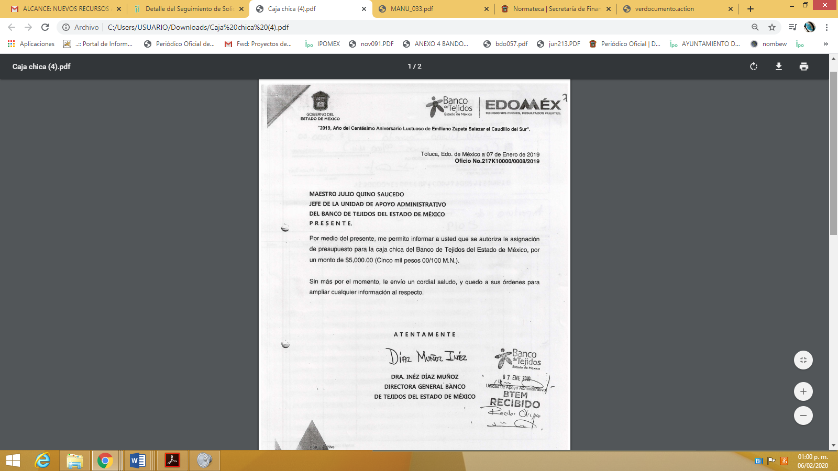

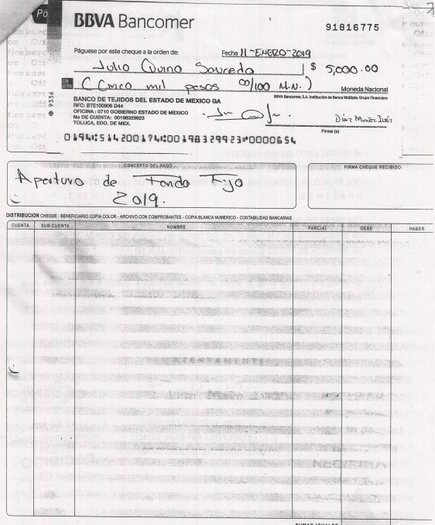

- No obstante, el recurrente se inconformó porque no se entregó el formato de creación debidamente validado, así como tampoco se proporcionó el recibo del fondo de la caja, de acuerdo a lo que establece el manual de normas y políticas para el gasto público del Gobierno del Estado de México.

- Es necesario traer a colación lo que establece el Manual de Normas y Políticas para el Gasto Público del Gobierno del Estado de México, toda vez que tiene por objeto establecer las normas y políticas de aplicación general y obligatoria que los entes públicos deberán observar en el ejercicio, registro, control y evaluación del gasto público; su incumplimiento será sancionado en los términos de la Ley General de Contabilidad Gubernamental y de la Ley de Responsabilidades de los Servidores Públicos del Estado de México y Municipios, sin detrimento de lo establecido en otras disposiciones aplicables.

- Asimismo, el Manual referido establece que es la Secretaría de Finanzas coordinará la programación y presupuestación del gasto público de las dependencias y entidades públicas del estado, mientras que los Poderes Legislativo y Judicial, así como los organismos autónomos a través de sus unidades de administración deberán coordinarse con la Secretaría a fin de establecer los mecanismos para realizar dichos procesos.

- El fondo fijo de caja es el monto de dinero de que dispongan las unidades ejecutoras para el ejercicio de los recursos presupuestarios orientados a cubrir las necesidades mínimas y urgentes de gasto que no rebasen los límites autorizados.

- Los recursos presupuestarios que se manejen a través del Fondo Fijo, en las dependencias y entidades públicas, sólo podrán financiar gastos menores que por su importancia, urgencia y volumen eficienten la operación de las unidades ejecutoras, sin que esto represente un incremento en el gasto público.

- El responsable de administrar el Fondo, previa autorización del Titular de la Unidad Ejecutora, podrá crear una caja chica, por el monto que de acuerdo a sus necesidades racionales requiera. Para crear la caja chica se elaborará un cheque a nombre del responsable de administrarla para poder disponer del dinero en efectivo, requisitando para tal efecto el formato “Creación de Caja Chica”. Debiendo validar posteriormente la comprobación de los gastos efectuados con cargo a los recursos de la misma.

- En el presente asunto en particular, el Sujeto Obligado aludió a la existencia de una caja chica, con saldo de $5,000.00, asimismo, adjuntó el documento donde la Directora General autorizó la asignación del presupuesto para la caja chica, adjuntando el cheque a favor de Julio Quina Saucedo. No obstante, no proporcionó el formato que establece el manual antes referido. Se inserta a continuación.

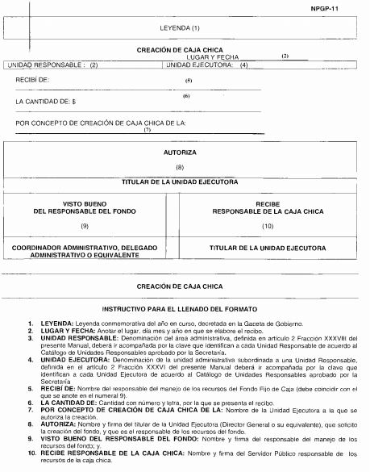

- Así tampoco se aprecia el recibo del Fondo de la Caja,
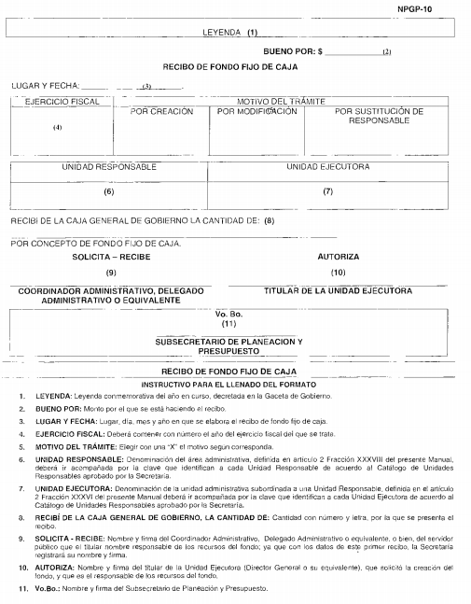
- Entonces, con la ausencia de estos dos formatos que fueron requeridos en la solicitud primigenia, resultan fundados los motivos y razones de inconformidad hechos valer por el recurrente. En consecuencia, se MODIFICA la respuesta emitida por el Sujeto Obligado y se ORDENA entregar los formatos faltantes.

- Por lo anteriormente expuesto y fundado, este ÓRGANO GARANTE emite los siguientes:

R E S O L U T I V O S

PRIMERO. Resultan fundadas las razones y motivos de inconformidad hechos valer en el recurso de revisión 08913/INFOEM/IP/RR/2019 en términos del considerando CUARTO de la presente resolución.

SEGUNDO. Se MODIFICA la respuesta emitida por el Banco de Tejidos del Estado de México y se ORDENA entregar vía Sistema de Acceso a la Información Mexiquense (SAIMEX) la información que haya sido generada previo a la fecha de la solicitud, consistente en lo siguiente:

- Recibo de fondo fijo de caja; y
- Formato de creación de la caja chica, debidamente validado.

TERCERO. Notifíquese al Titular de la Unidad de Transparencia del SUJETO OBLIGADO, para que conforme a los artículos 186 último párrafo, 189 párrafo segundo y 199 de la Ley de Transparencia y Acceso a la Información Pública del Estado de México y Municipios, vigente, dé cumplimiento a lo ordenado dentro del plazo de diez días hábiles, debiendo rendir a este Instituto el informe de cumplimiento de la resolución en un plazo de tres días hábiles posteriores.

CUARTO. Notifíquese a -------------------------------------------------- la presente resolución.

QUINTO. Se hace del conocimiento del ------------------------------------------ que, de conformidad con lo establecido en el artículo 196 de la Ley de Transparencia y Acceso a la Información Pública del Estado de México y Municipios, en caso de que considere que la resolución le cause algún perjuicio podrá impugnarla vía juicio de amparo en los términos de las leyes aplicables.

ASÍ LO RESUELVE, POR UNANIMIDAD DE VOTOS, EL PLENO DEL INSTITUTO DE TRANSPARENCIA, ACCESO A LA INFORMACIÓN PÚBLICA Y PROTECCIÓN DE DATOS PERSONALES DEL ESTADO DE MÉXICO Y MUNICIPIOS, CONFORMADO POR LOS COMISIONADOS ZULEMA MARTÍNEZ SÁNCHEZ; EVA ABAID YAPUR; JOSÉ GUADALUPE LUNA HERNÁNDEZ; JAVIER MARTÍNEZ CRUZ Y LUIS GUSTAVO PARRA NORIEGA; EN LA QUINTA SESIÓN ORDINARIA CELEBRADA EL DOCE (12) DE FEBRERO DE DOS MIL VEINTE, ANTE EL SECRETARIO TÉCNICO DEL PLENO ALEXIS TAPIA RAMÍREZ.
Zulema Martínez Sánchez
Comisionada Presidenta
(RÚBRICA)

Eva Abaid Yapur  Comisionada  (RÚBRICA) | José Guadalupe Luna Hernández  Comisionado  (RÚBRICA)
Javier Martínez Cruz  Comisionado  (RÚBRICA) | Luis Gustavo Parra Noriega  Comisionado  (RÚBRICA)
Alexis Tapia Ramírez
Secretario Técnico del Pleno
(RÚBRICA)

Esta hoja corresponde a la resolución de fecha doce de febrero de dos mil veinte, emitida en el recurso de revisión 08913/INFOEM/IP/RR/2019.

Convención Americana sobre Derechos Humanos. Artículo 13.
Constitución Política de los Estados Unidos Mexicanos. Artículo sexto, sección A, Fracción I.
Corte Interamericana de Derechos Humanos. Caso Claude Reyes y otros vs Chile. Sentencia de 19 de septiembre de 2006. Serie C. No. 151. Párr. 86.
Ibídem. Párr. 87.
Declaración conjunta del Relator Especial de las Naciones Unidas (ONU) para la Libertad de Opinión y de Expresión, el Representante para la Libertad de los Medios de Comunicación de la Organización para la Seguridad y la Cooperación en Europa (OSCE) y el Relator Especial de la Organización de los Estados Americanos (OEA) para la Libertad de Expresión (2004), disponible en http://www.oas.org/es/cidh/expresion/documentos_basicos/declaraciones.asp.
Artículo 150. Ley de Transparencia y Acceso a la Información Pública del Estado de México y Municipios. Artículo 151. Ibídem.
Ley de Transparencia y Acceso a la Información Pública del Estado de México y Municipios. Artículo 9. … II. Eficacia: Obligación del Instituto para tutelar, de manera efectiva, el derecho de acceso a la información; …
Disponible para su consulta en http://normatecainterna.edugem.gob.mx/verdocumento.action?IDOCUMENTO=MANU_033.PDF

